

Bez względu na to, czy spędzacie wakacje nad morzem, nad jeziorem czy przy basenie:
- Zawsze nadzoruj swoje dziecko, gdy zbliża się do wody,
- Naucz malucha pływać,
- Poznaj podstawy pierwszej pomocy,
- Jeśli wybieracie się popływać kajakiem, rowerkiem wodnym lub żaglówką zawsze zakładajcie kapoki.


Wysokie temperatury

Oto kilka zasad, które mogą pomóc uchronić się przed przegrzaniem:
- Nigdy nie zostawiaj dzieci ani zwierząt w zaparkowanym samochodzie,
- Zakładaj dzieciom luźne, lekkie, jasne ubrania z naturalnych, oddychających materiałów,
- Ogranicz przebywanie na dworze w godzinach największych upałów. Wychodźcie raczej rankiem i późnym popołudniem,
- Często podawaj dziecku wodę do picia,
- Pamiętaj o nakryciu głowy dla dziecka,
- Zawsze smaruj dziecko i siebie kremem z filtrem. Nawet niepozorne poparzenia słoneczne mogą zwiększać ryzyko zachorowania na raka skóry w przyszłości.
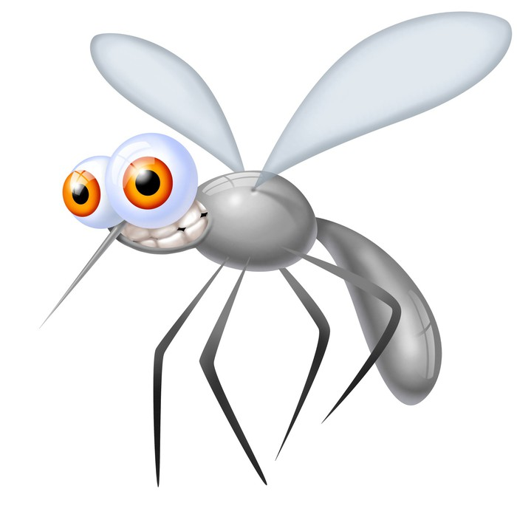
Komary i kleszcze
Ukąszenia komarów są często bolesne i nieprzyjemne, natomiast ukąszenia kleszczy mogą powodować poważne choroby, np. boreliozę lub zapalenie opon mózgowych. Pamiętaj:
- Smaruj dziecko preparatami odstraszającymi owady, gdy wychodzicie na zewnątrz,
- Dbaj o odpowiednie ubranie (nakrycie głowy, bluzka z długim rękawem, długie spodnie, pełne buty) zwłaszcza, jeśli wybieracie się do lasu lub parku,
- Po kąpieli zawsze dokładnie oglądaj dziecko.
Kleszcza nie usuwaj za pomocą palców.
Nie smaruj kleszcza masłem ani tłuszczem.
Nie wyciskaj kleszcza.
Kleszcz musi zostać usunięty cały, w ciele nie mogą pozostać żadne jego fragmenty - ani nóżki, ani główka.
Po wyjęciu kleszcza, zdezynfekuj ranę wodą utlenioną lub spirytusem salicylowym.
Rumień na skórze po wyjęciu kleszcza może świadczyć o boreliozie.
W aptekach dostępne są środki do usuwania kleszczy.
Jeżeli nie jesteś w stanie samodzielnie wyjąć kleszcza, zgłoś się do lekarza.

Upadki mogą powodować nie tylko złamania, ale także poważne urazy głowy, np. wstrząśnienie mózgu. Zadbaj o bezpieczeństwo dziecka
w domu i na podwórku, zwłaszcza w trakcie uprawiania sportu:
- Jeśli dziecko jeździ na rolkach, rowerze, hulajnodze, pamiętaj
o kasku,
- W domu zabezpiecz schody i kontakty. Najlepszym rozwiązaniem są bramki, które poskromią maluchy przed samodzielnym forsowaniem stopni oraz zaślepki do gniazdek,
- Asekuruj dziecko podczas zabawy na placu zabaw. Jeśli odwiedzacie nowe miejsce, upewnij się, że sprzęty są w dobrym stanie,
- Nie zostawiaj małego dziecka samego na balkonie, choćby nie wiadomo, jak bezpieczny Ci się wydawał. Dzieci są niezwykle kreatywne, a czasem wystarczy naprawdę chwila nieuwagi,
- Jeśli dziecko uderzyło się w głowę, obserwuj jego zachowanie.
Gdy masz chociaż cień podejrzeń, malec wydaje się ospały lub wymiotuje nie wahaj się skonsultować tego ze specjalistą.



